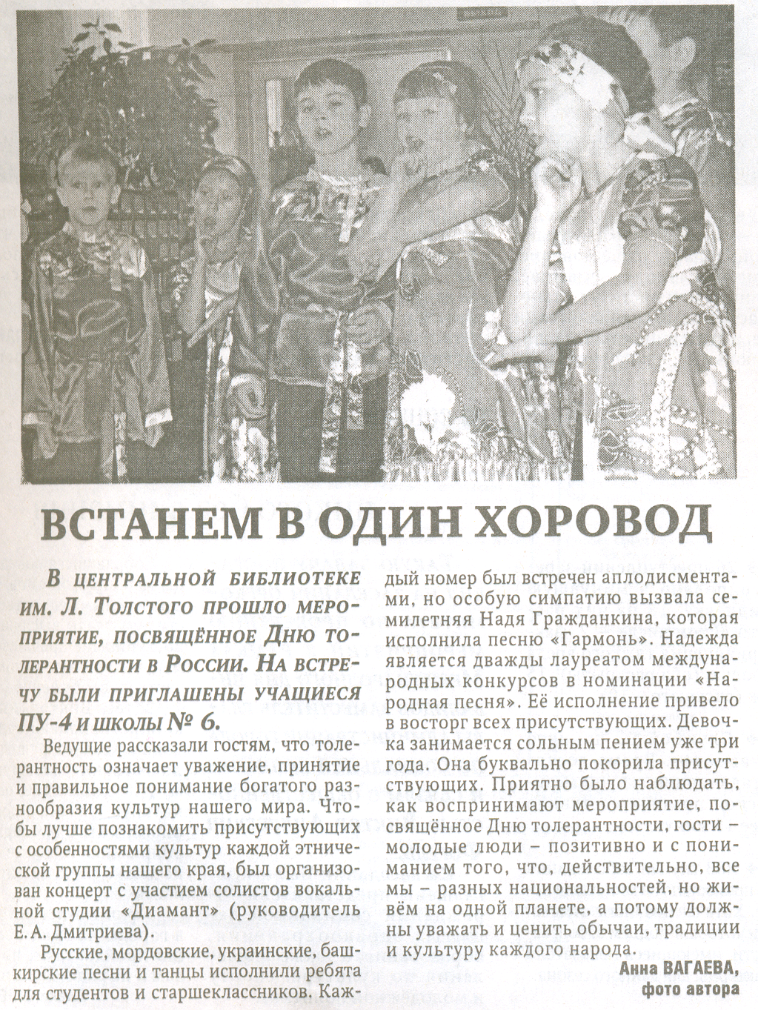

Вагаева А. Встанем в один хоровод // Российская провинция.- 2012.- 20 ноября.- С. 2.

